《专业技能训练—数据库应用系统开发》
选题及相关要求

一、教学的性质、目的与任务
本专业技能训练——数据库应用系统开发课程是实践性教学环节之一，是计算机科学与技术、软件工程、物联网工程、网络工程等专业的必修课。
通过本专业技能训练——数据库应用系统开发课程的开设，结合对实际领域问题的设计与实现，巩固数据库系统原理课程课堂教学内容，使学生系统化的掌握数据库系统的基本概念、原理、方法与技术，将理论与实际相结合，应用现有的数据建模工具和数据库管理系统软件，规范、科学地完成一个实际应用领域的、小型的数据库应用系统的设计与实现。
具体的教学目的与任务如下：
1．培养学生运用所学的数据库系统原理课程的理论知识，分析解决实际问题的能力。
2．培养学生掌握数据库设计和实现的技术手段，设计、开发信息管理类课题的方法。
3．培养学生调查研究、查阅技术文献、资料、手册以及撰写技术文献及专业技能训练报告的能力。
二、教学的基本要求
1．要求学生至少掌握一门可视化的面向对象编程语言。
2．要求学生掌握基本的数据库系统原理课程的的基本概念、原理、方法与技术。
3．要求学生认真阅读有关规范、设计手册及文献资料等，按照专业技能训练选题任务的基本要求，在任课教师指导下进行系统设计开发，按时独立完成任务。对有抄袭他人设计开发成果等行为者，成绩一律按零分记。
4．要求学生要有勤于思考、刻苦钻研的学习精神和严肃认真的学习态度。
5．要求学生的专业技能训练报告在按要求撰写的同时，要简洁、通顺、表达内容完整、清楚、规范。
6．要求学生严格遵守学习纪律，上课不得无故迟到、早退或旷课，若因事、因病不能上课，须按相关规定办理请假手续，凡未请假或未获准假擅自缺勤者，均按旷课论处。
7．上课时严禁学生在实验室做与本专业技能训练——数据库应用系统开发课程无关的事情。
三、专业技能训练内容

本课程共提供两个选题，分述如下。
选题一：医药管理信息系统
（一）业务描述
设计本系统，模拟医药超市的部分管理功能。药品由专门的采购人员从医药经销商处购进医药超市，并将药品信息记录入库，顾客从超市购买药品需填写相关个人信息，每次售药需登记经办人（医药超市员工，即销售人员）的信息，以及所售药品的信息。简化的系统数据库（MediDB）中主要包含以下三个数据表（设计时可根据实际业务需要适当追加其它的数据表），各表及其相应字段分别描述如下：
1．顾客信息表（client）
编号cno：char(10)
姓名cname：nvarchar(8)
性别csex：nchar(1) 男 或 女
年龄cage：int(4)
住址caddress：nvarchar(50)
电话cphone：nvarchar(12)
症状csymptom：nvarchar(50)
已购药品mno：char(12)
经办人ano：char(8)
录入日期cdate：datetime(8)
备注cremark：nvarchar(50)
2.经办人信息表（agency）
编号ano：char(8)
姓名aname：char(8)
性别asex：nchar(1) 男 或 女
电话aphone：char(12)
备注aremark：varchar(50)
3.药品信息表（medicine）
编号mno：char(12)
名称mname：nvarchar(50)
服用方法mmode：nchar(2) 内服 或 外用
功效mefficacy：nvarchar(50)
上述各数据表之间存在参照与被参照的关系，满足实体完整性与参照完整性的相关规定和要求,学生还可视具体情况为各数据表定义相应的约束条件。各数据表之间的关联关系如下图所示：
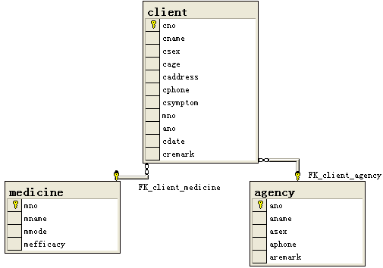
（二）系统必须具备的功能模块
1．“信息查询”功能模块
1）查询顾客信息
2）查询经办人信息
3）查询药品信息
注：信息查询可基于单条件查询也可基于多条件复合查询。
2．“信息录入”功能模块
1）录入顾客信息
2）录入经办人信息
3）录入药品信息
注：信息录入时，需要考虑数据信息的完整性、有效性等。
3．“信息删除”功能模块
1）删除顾客信息
2）删除经办人信息
3）删除药品信息
注：可单条记录删除，也可批量删除，执行该项操作时需要考虑删除所需的约束条件（如：为顾客提供服务的经办人信息不能删除，顾客已购买的药品信息不能删除）。
4．“信息修改”功能模块
1）修改顾客信息
2）修改经办人信息
3）修改药品信息
注：进行修改操作时，需要保证数据的一致性
5．“信息浏览”功能模块
1）浏览顾客信息
2）浏览经办人信息
3）浏览药品信息
注：通过系统提供的相关界面对client、agency、medicine等数据表中的内容进行浏览。
6．“数据报表”功能模块
1）顾客信息报表
2）经办人信息报表
3）药品信息报表
注：按照一定的格式在相应的窗口界面上显示顾客、经办人、药品等信息，能按一定条件进行统计信息显示，并提供通过打印机打印输出的功能。
7．用户管理与用户登陆功能模块
系统可根据需要添加、删除用户，并可对已有的用户信息进行修改操作；在添加新用户时，可定义其操作权限（查询、更新、浏览、报表等权限）；用户密码可进行随时修改；各种不同身份的用户登陆系统后，可享有不同的系统操作权限。
8．系统帮助及使用说明功能模块
为用户提供必要的在线帮助功能和简要的操作使用说明。
（三）开发环境及相关要求
- 数据库管理系统选用Microsoft SQL Server 2000/2005、MySQL等。
- 数据库访问方式可选用数据源（ODBC、JDBC）、ADO等。
- 系统开发可根据个人喜好和熟练程度选择任意一种可视化的软件开发工具（如Visual Studio 6 [Visual Basic、Visual C、Visual Foxpro]、Visual Studio.Net、ASP、Java、C#、PHP等）。
- 系统界面可采用WinForm或WebForm等形式。
（四）专业技能训练报告封面要求（封面附后）
专业技能训练封面从上而下依次为：
(1) 专业技能训练—数据库应用系统开发报告(2黑居中)
(2) 专业技能训练题目(3黑居中)
(3) 班级
(4) 姓名
(5) 学号
(6) 任课教师
(7) 开始时间
(8) 结束时间
(9) 成绩
（五）专业技能训练报告内容格式要求
1．纸张大小为A4纸，正文为5号宋体。
2．一级标题：第一章( 标题，2号宋体，上下空两行居中，行距为5号宋体单倍行距)。
3．二级标题：1.1[(标题，3号黑体居中，上下空一行，行距为5号宋体单倍行距)。
4．三级标题：1.1. 1 [第一章 第一节 第一个问题](标题，4黑左顶，占2行)。
5．表名为小5号黑体，居中，形式如“表1-1 表名”。
6．图名为小5号宋体，居中，形式如“图2.4 图名”。
7．参考文献字体为5号字体。
8．页眉，页码为小5号宋体，居中。
（六）专业技能训练报告内容要求（参考教材“第4章 数据库建模”和“第6章 关系数据库设计实例”）
1．目录
2．概述
包括项目背景、编写目的、软件定义、开发环境等内容
3．需求分析
1）信息要求
用户需要从数据库中获得信息的内容与性质。数据库中需要存储哪些数据。
2）处理要求
用户需要完成什么处理功能，对处理的响应时间有什么要求。（给出功能模块图）
3）安全性与完整性要求
4．概念结构设计
生成基本E-R图
5．逻辑结构设计
把E-R模型图转换为关系表，从而构成数据库
6．主要模块的设计以及代码
1）给出主要模块的设计思路及关键代码，并对代码进行解释
2）详细介绍你采用的前台软件是如何链接后台数据库并操纵数据库，包括链接、前台读取修改数据、后台更新数据库等等（注意：必须结合本系统来介绍）。
7．总结
1）开发过程中遇到的问题以及解决方法。
2）开发的体会，可考虑从开发的分析过程、数据库的设计、前台开发工具的选择及使用、时间的分配、交流……，等等各方面论述。
8．参考文献
（七）注意事项
1．一人一选题，学生独立完成专业技能训练任务。
2．学号末位为奇数的学生选做该选做，不允许学号末位为偶数的学生选做该选题。
3．专业技能训练报告一律要求用A4纸打印。
4．凡是有抄袭现象的一经发现，专业技能训练成绩记为不及格。
5．凡是不符合上述要求的专业技能训练报告，退回修改完善，若再次上交后仍然不符合要求者，则不再退回，该专业技能训练成绩记为不及格。
6．上交专业技能训练报告以及源程序（源程序主要包括数据库文件和程序代码）。
7．全班刻录在一张光盘上，一组一个文件夹，文件夹命名方式为“全部学号+姓名”（如：201022131101张三），文件夹中包含的内容有：①专业技能训练报告②源程序。
8． 学委同学于16周前将本班光盘和每组同学的专业技能训练报告打印稿统一收齐，交给老师，过期不收。

《专业技能训练—数据库应用系统开发》
报告

课程设计题目：医药管理信息系统

班 级：
姓 名：
学 号：
任课教师：
开始时间： | 年 月 日
结束时间： | 年 月 日
成 绩：

选题二：学生选课管理信息系统
（一）业务描述
设计本系统，模拟学生选课的部分管理功能。学生入校注册后需统一记录学生个人基本信息，对于面向学生开设的相关课程需要记录每门课程的基本信息，每个任课教师规定其可主讲三门课程，学生选课时系统将相应的选课信息记录入库，考试结束后需在相应的选课记录中补上考试成绩。简化的系统数据库（SCDB）中主要包含以下五个数据表（设计时可根据实际业务需要适当追加其它的数据表），各表及其相应字段分别描述如下：
1．学生信息表（student）
学号sno：char(9)
姓名sname：nvarchar(8)
性别ssex：nchar(1) 男 或 女
年龄sage：int(4) 14≤sage≤24
系别sdept：nvarchar(30)
2.课程信息表（course）
课程号cno：char(6)
课程名cname：nvarchar(50)
先行课编号cpno：char(6)
学分ccredit：smallint(2)
3.教师信息表（teacher）
教工号tno：char(8)
姓名tname：nvarchar(8)
性别tsex：nchar(1) 男 或 女
年龄tage：int(4) 24≤sage≤60
学历teb：nvarchar(10) 学士、硕士、博士
职称tpt：nvarchar(10) 助教、讲师、副教授、教授
主讲课程一cno1: char(6)
主讲课程二cno2: char(6)
主讲课程三cno3: char(6)
4.院系信息表（department）
系编号dno：char(3)
系名dname：varchar(30)
系主任dmanager：char(8)
5．选课信息表（sct）
学号sno：char(9)
课程号cno：char(6)
教工号tno：char(8)
成绩grade：int(4)
上述各数据表之间存在参照与被参照的关系，满足实体完整性与参照完整性的相关规定和要求,学生还可视具体情况为各数据表定义相应的约束条件。各数据表之间的关联关系如下图所示：

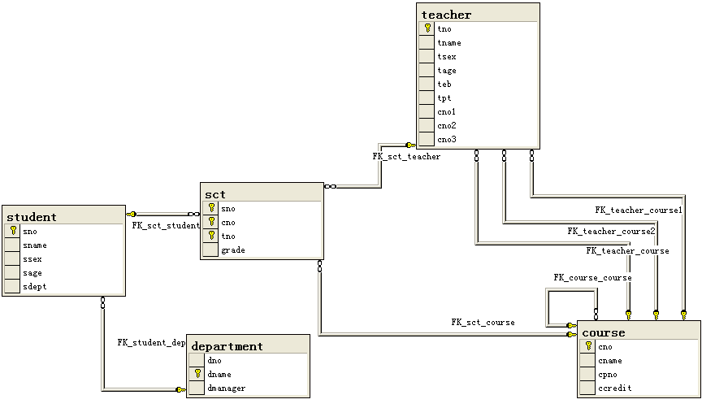
（二）系统必须具备的功能模块
1．“信息查询”功能模块
1）查询学生信息
2）查询教师信息
3）查询课程信息
4）查询院系信息
5）查询选课信息
注：信息查询可基于单条件查询也可基于多条件复合查询。
2．“信息录入”功能模块
1）录入学生信息
2）录入教师信息
3）录入课程信息
4）录入院系信息
5）录入选课信息
注：信息录入时，需要考虑数据信息的完整性、有效性等。
3．“信息删除”功能模块
1）删除学生信息
2）删除教师信息
3）删除课程信息
4）删除院系信息
5）删除选课信息
注：可单条记录删除，也可批量删除，执行该项操作时需要考虑删除所需的约束条件
4．“信息修改”功能模块
1）修改学生信息
2）修改教师信息
3）修改课程信息
4）修改院系信息
5）修改选课信息
注：进行修改操作时，需要保证数据的一致性
5．“信息浏览”功能模块
1）浏览学生信息
2）浏览教师信息
3）浏览课程信息
4）浏览院系信息
5）浏览选课信息
注：通过系统提供的相关界面对student、teacher、course、department、sct等数据表中的内容进行浏览。
6．“数据报表”功能模块
1）学生信息报表
2）教师信息报表
3）课程信息报表
4）院系信息报表
5）选课信息报表
注：按照一定的格式在相应的窗口界面上显示学生、教师、课程、院系、选课等信息，能按一定条件进行统计信息显示，并提供通过打印机打印输出的功能。
7．用户管理与用户登陆功能模块
系统可根据需要添加、删除用户，并可对已有用户信息进行修改操作；在添加新用户时，可定义其操作权限（查询、更新、浏览、报表等权限）；用户密码可进行随时修改；各种不同身份的用户登陆系统后，可享有不同的系统操作权限。
8．系统帮助及使用说明功能模块
为用户提供必要的在线帮助功能和简要的操作使用说明。
（三）开发环境及相关要求
- 数据库管理系统选用Microsoft SQL Server 2000/2005、MySQL等。
- 数据库访问方式可选用数据源（ODBC、JDBC）、ADO等。
- 系统开发可根据个人喜好和熟练程度选择任意一种可视化的软件开发工具（如Visual Studio 6 [Visual Basic、Visual C、Visual Foxpro]、Visual Studio.Net、ASP、Java、C#、PHP等）。
- 系统界面可采用WinForm或WebForm等形式。
（四）专业技能训练报告封面要求（封面附后）
专业技能训练封面从上而下依次为：
(1) 专业技能训练—数据库应用系统开发报告(2黑居中)
(2) 专业技能训练题目(3黑居中)
(3) 班级
(4) 姓名
(5) 学号
(6) 任课教师
(7) 开始时间
(8) 结束时间
(9) 成绩
（五）专业技能训练报告内容格式要求
1．纸张大小为A4纸，正文为5号宋体。
2．一级标题：第一章( 标题，2号宋体，上下空两行居中，行距为5号宋体单倍行距)。
3．二级标题：1.1[(标题，3号黑体居中，上下空一行，行距为5号宋体单倍行距)。
4．三级标题：1.1. 1 [第一章 第一节 第一个问题](标题，4黑左顶，占2行)。
5．表名为小5号黑体，居中，形式如“表1-1 表名”。
6．图名为小5号宋体，居中，形式如“图2.4 图名”。
7．参考文献字体为5号字体。
8．页眉，页码为小5号宋体，居中。
（六）专业技能训练报告内容要求（参考教材“第4章 数据库建模”和“第6章 关系数据库设计实例”）
1．目录
2．概述
包括项目背景、编写目的、软件定义、开发环境等内容
3．需求分析
1）信息要求
用户需要从数据库中获得信息的内容与性质。数据库中需要存储哪些数据。
2）处理要求
用户需要完成什么处理功能，对处理的响应时间有什么要求。（给出功能模块图）
3）安全性与完整性要求
4．概念结构设计
生成基本E-R图
5．逻辑结构设计
把E-R模型图转换为关系表，从而构成数据库
6．主要模块的设计以及代码
1）给出主要模块的设计思路及关键代码，并对代码进行解释
2）详细介绍你采用的前台软件是如何链接后台数据库并操纵数据库，包括链接、前台读取修改数据、后台更新数据库等等（注意：必须结合本系统来介绍）。
7．总结
1）开发过程中遇到的问题以及解决方法。
2）开发的体会，可考虑从开发的分析过程、数据库的设计、前台开发工具的选择及使用、时间的分配、交流……，等等各方面论述。
8．参考文献
（七）注意事项
1．一人一选题，学生独立完成专业技能训练任务。
2．学号末位为偶数的学生选做该选做，不允许学号末位为奇数的学生选做该选题。
3．专业技能训练报告一律要求用A4纸打印。
4．凡是有抄袭现象的一经发现，专业技能训练成绩记为不及格。
5．凡是不符合上述要求的专业技能训练报告，退回修改完善，若再次上交后仍然不符合要求者，则不再退回，该专业技能训练成绩记为不及格。
6．上交专业技能训练报告以及源程序（源程序主要包括数据库文件和程序代码）。
7．全班刻录在一张光盘上，每人一个文件夹，文件夹命名方式为“全部学号+姓名”（如：201022131101张三），文件夹中包含的内容有：①专业技能训练报告②源程序。
8．课代同学于18周前将本班光盘和每位同学的专业技能训练报告打印稿统一收齐，交给老师，过期不收。

《专业技能训练—数据库应用系统开发》
报告

课程设计题目：学生选课管理信息系统

班 级：
姓 名：
学 号：
任课教师：
开始时间： | 年 月 日
结束时间： | 年 月 日
成 绩：

